Activitat 7
ACTIVITAT D’UN CAS REAL: SORDCEGUESA
El documental que projectarem reflexa la vida de Daniel Álvarez que pateix sordceguesa.
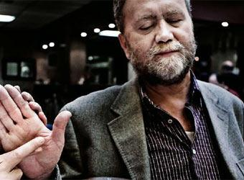
Aquí teniu els links del documental i també el de l’article del diari El País que explica amb molt més detall i que us pot ajudar en la realització del treball.
https://www.youtube.com/watch?v=N43uN6pJVjk
http://elpais.com/diario/2008/02/03/eps/1202023613_850215.html

Preguntes
- Què és la sordceguesa? Explica-ho amb detall
- Quines estratègies cal utilizar per comunicar-nos amb ell?
- Quin/s SAAC utilitza? En qué consisteixen?
- Qui és i quina és la tasca del guía-intèrpret?
- Com fa per localitzar el menjar en el plat?
- Penses que és autònom pel que fa a ales activitats de la vida diària tant bàsiques com instrumentals? Raona la resposta i posa exemples concrets
- En el cas concret dels desplaçaments: Com realitza els desplaçaments i quines ajudes tècniques utilitza.
- Explica amb detall que són les cartulines de comunicació, per a qué serveixen? Què hi posa en aquestes tarjetes?
- Penses que està integrat socialment? Penses que està integrat a nivell laboral? Raona la resposta i posa exemples concrets
- Quina és la seva situació familiar?
- Què fa per no perdre la seva autonomia?

